第9期專題任務—【智慧圖書館】
<初階題>
請閱讀以下文章，回答相關問題 :
圖書館大進化─智慧時代來臨
隨著科技發展，智慧圖書館結合了人工智慧、數位服務與便利的借閱系統，為讀者帶來全新的閱讀與學習體驗。
- 借書還書真便利
為了方便民眾閱讀與學習，近年公共圖書館陸續引進自動化設備，方便讀者操作，其中最常見的便民設施，就是在「圖書館門口」、「車站出入口」或「政府單位門口」設置的自動借還書站，提供民眾自助借閱、歸還以及續借圖書，透過簡單的介面，讓讀者輕鬆操作。
以捷運行天宮站出口的【FastBook全自動借書站】為例，架上有四百多冊圖書可供民眾選擇，書架每隔十分鐘轉動一次，方便民眾透過玻璃櫥窗瀏覽架上的圖書，讀者如果想借回家閱讀，只要在電子螢幕上依序點選「借閱圖書」-「讀取借閱證」-「輸入三位數架位號」-「取書與列印收據」等按鍵，即可順利拿到書。若想還書，步驟更簡單，只要在螢幕上點選「歸還圖書」，在還書口「一次一本掃描書本條碼」，最後選擇「是否列印收據」，就完成還書了。
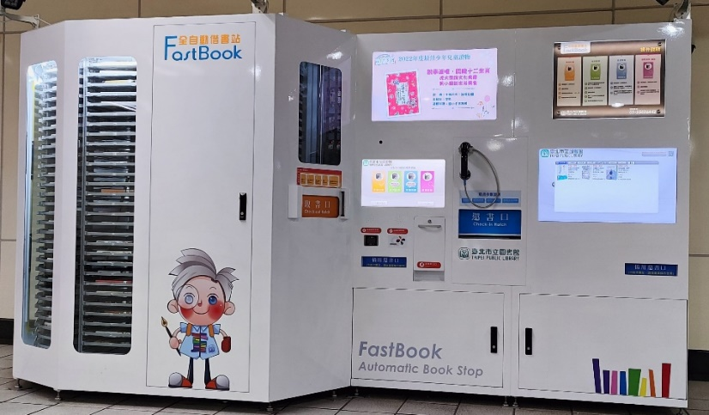 | 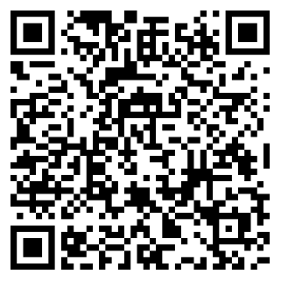
位於市圖總館門口FastBook全自動借書站 | 服務據點查詢QR code
自助借還書的模式不只出現在臺灣，許多國家也都會在公共區域或交通樞紐設置機器，供民眾操作，甚至有些「智能借書站」還能依據讀者的「借閱歷史或個人喜好」，結合人工智慧，推薦合適的書籍，為讀者提供「個人專屬」的服務呢！
- 電子圖書享共讀
隨著電子載具日漸普及，便於攜帶的「電子書」可以在手機、平板或電子閱讀器上閱讀，是許多讀者閱讀的新選擇。閱讀電子書時，讀者能自行調整字體大小、行距與亮度，滿足不同年齡讀者的閱讀需求；不僅如此，電子書還能減少紙張、油墨與印刷的碳足跡，減少環境污染。
一般來說，電子書需要讀者自行購買或付費訂閱，不過在閱讀需求日益增加的趨勢下，許多公共圖書館或電子書平台都開始購買「版權」，為民眾提供免費線上借閱的服務。以下介紹二個適合臺北市國小學童自行操作的電子書平台：
- 臺北市立圖書館【兒童電子圖書館】：進入市圖Kids’ elib.網站，登入借書證帳號與密碼，可以瀏覽多個中英文電子書平台，小朋友可以自行點選電子書或有聲書。例如：選擇「小魯文化有聲電子書」可以聽到臺灣歷史故事；選擇「Tumble 兒童電子書」則可以閱讀英文故事。
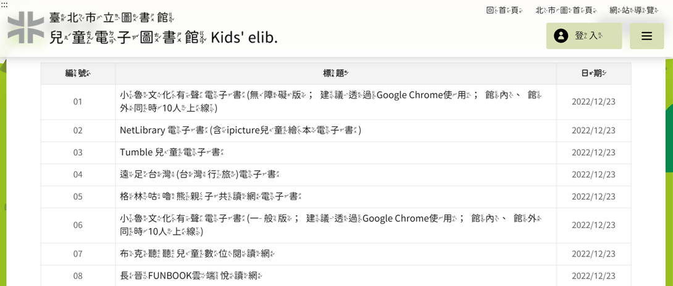 | 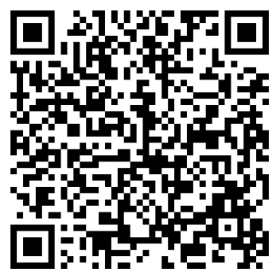
兒童電子圖書館—電子書平台頁面 | 網址QR code
- 【台灣雲端書庫】：進入網站後，點選「台灣雲端書庫＠臺北市」，登入會員（使用臺北市立圖書館借書證帳號與密碼登入），即可免費借閱線上六萬多本電子書，每本書可借閱14天，不受借閱本數限制，可以提供「多人同時閱讀」。雲端書庫除了提供多元的電子書（繪本、童話、兒童小說、青少年文學、自然科學、字辭典……等），也可以閱讀電子雜誌（康軒學習雜誌、少年牛頓……等），相當便利。
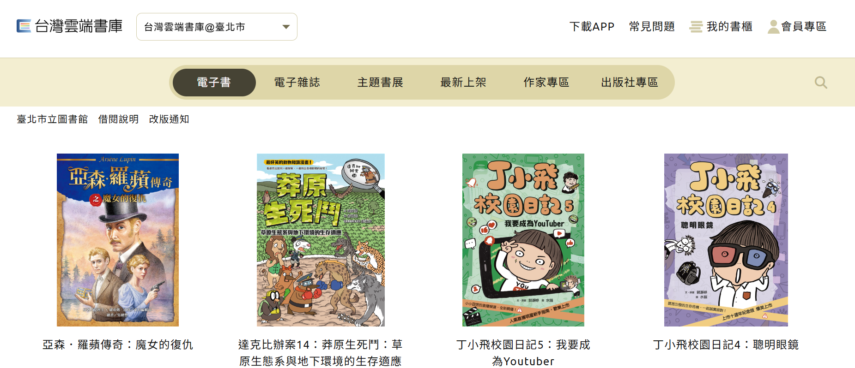 | 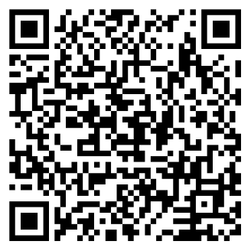
台灣雲端書庫＠臺北市頁面 | 網址QR code
電子書提供讀者便利的閱讀體驗，但長時間使用手機或平板閱讀電子書，會對眼睛造成負擔，螢幕「藍光」會導致眼睛疲勞，影響視力。因此，讀者要適當控制閱讀時間，定時讓眼睛休息，確保環境有充足的光線，養成良好的坐姿習慣，才能好好享受電子書帶來的閱讀樂趣。
- 多元媒材線上借
公共圖書館也提供免費的影音媒材，這些「合法授權」的影音資料包含卡通動畫、電影、自然生態圖像、科學新知、音樂資料庫……等，內容相當豐富，讀者不論身處何地，都可以登入系統，進行線上預約與借閱。
以國家圖書館設立的【公共圖書館區域資源中心電影院】為例，開啟頁面可以找到國內外電影、紀錄片與動畫片，電影類型包含了兒童親子、熱血運動、動作冒險、科幻奇幻、自我成長、音樂歌舞……等多種影片。小朋友只需使用臺北市立圖書館借書證帳號與密碼，登入「合作平台」，就能進入電影院觀看。

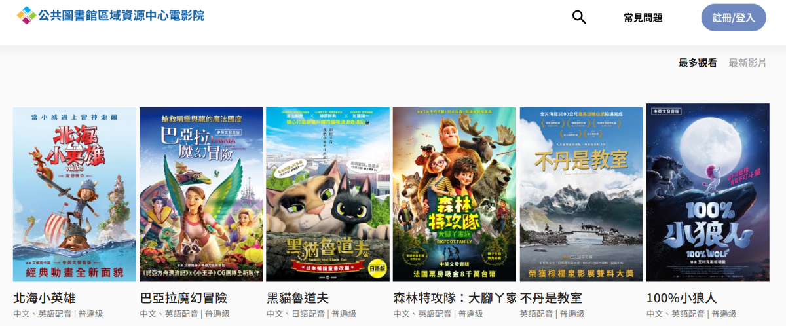 | 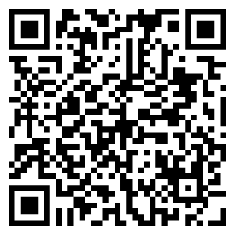
公共圖書館區域資源中心電影院頁面 | 網址QR code

公共圖書館平台上的所有影音媒材，皆已獲得「合法授權」，才會上架提供讀者閱覽，但這些服務都是授權給「讀者個人帳號」使用，並非「公播版」，所以借閱者「不可以」利用此平台公開播映電影，每一位使用者都該遵守平台規範，尊重版權。我們享受權利的同時，也要履行義務，落實公共資源共有、共享與共好的精神！

◎參考資料
1.FastBook全自動借書站服務據點一覽：https://tpml.gov.taipei/cp.aspx?n=1F9AED300D314011
2.臺北市立圖書館兒童電子圖書館：https://kids.tpml.edu.tw/TaipeiLib/wSite/mp?mp=1
3.台灣雲端書庫網址：https://www.ebookservice.tw/
4.公共圖書館區域資源中心電影院：https://ncl.app.visionmedia.com.tw/video
5.《得報》—智慧圖書館報導（第4、8、12、16、20、24期）：https://newsy365.com/

- 臺北市FastBook全自動借書站的「服務據點」通常會設置在什麼地方？
(複選題, 答案至少兩項)
A. 臺北市立圖書館門口
B. 捷運車站出入口
C. 政府機關門口
D. 學校門口
- 讀者借閱「公共圖書館」的電子書有哪些「優點」？(複選題, 答案至少兩項)
A. 電子書不僅攜帶方便，還能免費閱讀
B. 電子書可以提供多人同時閱讀
C. 讀者想看多久都可以，電子書不需要歸還
D. 電子書節省紙張，減少樹木砍伐，降低對環境的負擔

- 為什麼公共圖書館的影音資料「不能公開播映」？（複選題）
A. 因為平台上的影片沒有獲得合法授權
B. 因為圖書館的影音服務只授權給「讀者個人帳號」使用
C. 讀者要遵守版權規範，未取得公開播映授權就只能個人觀賞
D. 因為小學生不能借閱公共圖書館的影音媒材
- 關於電子書對視力的影響，以下敘述何者「錯誤」？(單選題)
A. 長時間暴露於螢幕藍光下，會導致眼睛疲勞，影響視力
B. 閱讀電子書要控制時間，定時讓眼睛休息
C. 使用電子書「閱讀器」不反光，看多久都沒關係，躺著看也可以
D. 閱讀時要確保環境有充足的光線，並且養成良好的坐姿習慣
- 請瀏覽台灣雲端書庫網站https://www.ebookservice.tw/，進入「台灣雲端書庫＠臺北市」頁面，選一本你有興趣的電子書，閱讀「內容簡介」後，敘述自己想閱讀的理由。（進入網站選書不需登入，可以直接瀏覽電子書，借還書才要登入）

1.書名：（ ）
2.我想閱讀這本書，因為
<進階題>
請閱讀以下文章，回答相關問題 :
快速找到適讀書—圖書館有祕密武器
許多小朋友經常會遇到「不知道該借哪一本書？」的情況，公共圖書館為了服務讀者，除了推薦「獲獎好書」書單，還提供線上「適性閱讀SmartReading」查詢，幫助小朋友找到適合自己閱讀的書籍。
- 獲獎好書—國際大獎
進入臺北市立圖書館【兒童電子圖書館】Kids’ elib.網站，可以看到「好書推薦」的書單，其中有幾個知名的國際獎項，值得小朋友好好認識。
獎項 | 介紹 | 獲獎書單
國際安徒生大獎 | 國際安徒生大獎是由國際兒童圖書評議會(IBBY)於1956年設立的兒童文學獎項，每兩年由全世界會員國提名，經過嚴格評選，頒給有貢獻的作家與畫家，肯定他們的終生成就。  此殊榮被視為兒童文學的最高肯定，因此也被譽為「兒童文學界的諾貝爾獎」。 | 安徒生文學獎：  https://kids.tpml.edu.tw/TaipeiLib/wSite/lp?CtUnit=152&ctNode=315&xq_xCat=A  安徒生繪本獎：  https://kids.tpml.edu.tw/TaipeiLib/wSite/lp?ctNode=315&CtUnit=152&mp=1&xq_xCat=B
美國紐伯瑞文學獎 | 美國紐伯瑞文學獎是最具權威的兒童文學獎之一，由美國圖書館協會（ALA）於1922年設立。每年只有一部作品會得到「金牌獎」，而「銀牌獎」則可能會有多部作品在同一年獲頒獎章。  紐伯瑞文學獎對全世界的兒童文學有極大的影響，獲獎書籍題材包羅萬象，有的作品反映現代兒童生活，有的蘊含對自然的關懷，也有的作品開啟兒童閱讀的視野。 | 美國紐伯瑞大獎:  https://kids.tpml.edu.tw/TaipeiLib/wSite/lp?CtUnit=152&ctNode=315&xq_xCat=C
美國凱迪克繪本獎 | 美國凱迪克獎由兒童圖書館服務協會（ALSC）頒發，每年表揚美國最傑出的兒童圖畫書藝術家。  凱迪克獎評選兒童圖畫書時，會考量繪者的藝術手法、圖畫對故事或主題的詮釋性、插圖風格的適切性，以及能否透過圖畫描繪出情節、主題、人物、背景、情緒等訊息。  凱迪克獎評選相當具有公信力，長期以來受到各界的尊崇，是美國最具權威的繪本獎項。 | 凱迪克大獎  https://kids.tpml.edu.tw/TaipeiLib/wSite/lp?CtUnit=152&ctNode=315&xq_xCat=D
- 獲獎好書—國內大獎
除了國際知名的獎項，臺灣「中小學生讀物選介」與「好書大家讀」評選活動，也都非常具有公信力，並且提供便利的線上查詢平台。

獎項 | 介紹 | 書單
中小學生讀物選介 | 文化部每年為學齡前、小學、國中，以及高中學生嚴選適讀書籍，除了一般圖書，也會評選「電子書」與「有聲書」。  評選類組有「圖畫書、自然科普、人文社科、文學、文學翻譯、叢書工具書、漫畫、雜誌」八個類別，讀者可以在官網上找到五年內獲選的書單，操作相當簡單。 | 文化部中小學生讀物選介查詢:  https://book.moc.gov.tw/book/new/recommend/
好書大家讀 | 臺北市立圖書館與多個單位合辦的「好書大家讀」評選活動已邁入第三十五年，堪稱目前臺灣規模最完整、評鑑制度最嚴謹的少年兒童讀物評選。  評選的類別分成四組，包含文學讀物A組（小說或散文）、文學讀物B組（小說、散文以外其他類別）、知識性讀物組，以及圖畫書及幼兒讀物組。  所有書單都有分齡推薦，只要是入選好書大家讀的圖書，公共圖書館都能借得到哦！ | 好書大家讀查詢:  https://kids.tpml.edu.tw/TaipeiLib/wSite/lp?ctNode=316&CtUnit=153&mp=1&xq_xCat=C
- 適性閱讀—線上推薦書單
近年在公共圖書館的網站上，我們經常可以看到「適性閱讀」的連結，裡面呈現許多分齡書單，小朋友該如何應用呢？
「適性閱讀」是由SmartReading研究團隊應用「大數據」與「人工智慧」所研發的適性化中文閱讀學習平台。這個平台會依據小朋友的閱讀能力、書籍類型與內容難易度，提供讀者適合閱讀的書單。
這個平台上的每一本書，都會賦予圖書難度SR值以及適讀年級。所謂的SR值是書籍的「難度值」，書籍的SR值愈大，表示這本書的難度愈高，所需要的閱讀能力也愈高。例如：一年級適讀書的SR值大約在284以下；六年級的SR值大約在478~536之間。

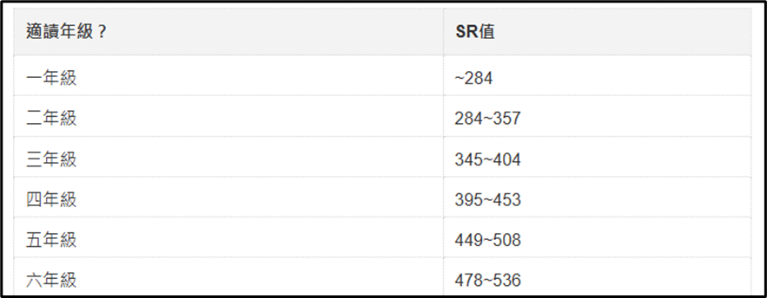
SR值「適讀年級」對照表

如果五年級的小朋友想選一本適合自己程度的《三國演義》閱讀，SmartReading會推薦哪一個版本呢？哪裡可以借到書呢？
步驟一 | 進入【北市圖館藏系統 SR 值查詢】網頁https://book.tpml.edu.tw/srbook | 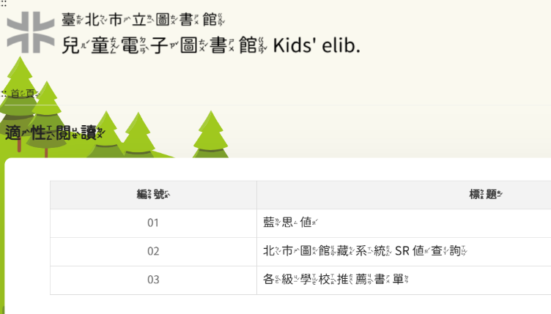
步驟二 | - 點選 五年級  - 輸入 三國演義  - 按下 查詢 | 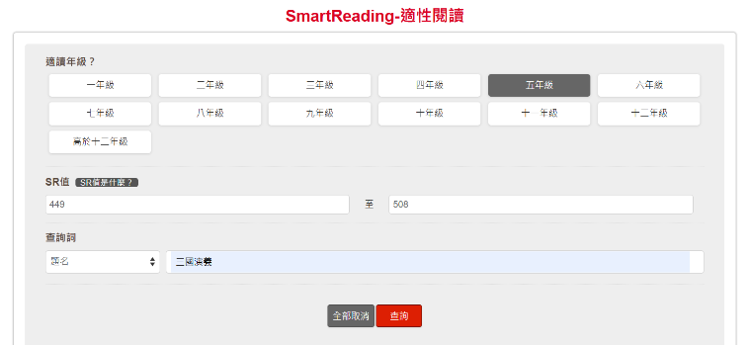
步驟三 | - 系統推薦二本適齡書籍  - 點選其中一本《三國演義 : 風起雲湧的英雄年代》(SR值468) | 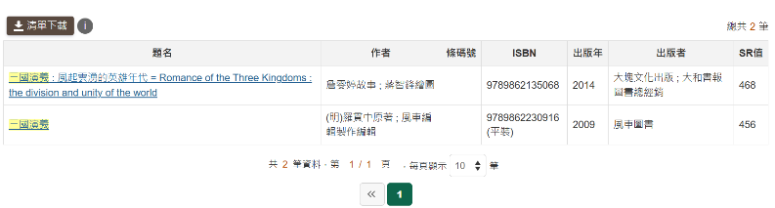
步驟四 | - 系統會列出館藏數量、在館數量、外借數量、可預約數量等訊息。  - 接下來只要執行預約取書與借閱等步驟，就可以取得適讀的三國演義了。 | 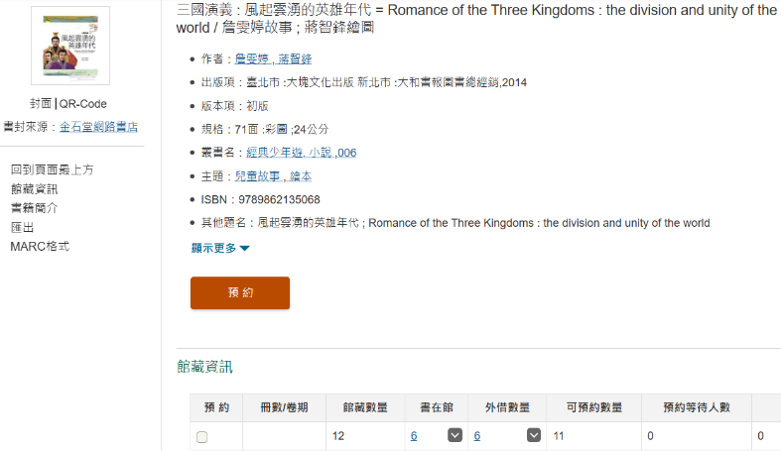

◎參考資料
1.誠品線上/國際安徒生大獎書單：https://www.eslite.com/exhibitions/CU202303-00388
2.誠品線上/紐伯瑞兒童文學獎書單：https://www.eslite.com/exhibitions/CU202106-00117?srsltid=AfmBOop6iAkhL06Mpkn5jGqgzK9JEqD4bbUz4Z1cXeYshP6V15tr9P4O
3小天下/紐伯瑞兒童文學大賞：https://parenting.cwgv.com.tw/topic/kids/BKL130X/index.html?srsltid=AfmBOooMzPsr7B_a_A7fbhaDVR8PqPmsToHhFIRjWIvs3uXUwUeSmfJ2
4.敦煌書局/紐伯瑞文學獎英文書單：https://www.cavesbooks.com.tw/zh/Shop/WSP20121212140150S1G/Goods
5.誠品線上/美國凱迪克獎書單：https://www.eslite.com/exhibitions/CU202104-00297?srsltid=AfmBOoqVODnLzaI-y8xrh-rM2VW6pPExrW33vrTTHfdM0tZQHXD3AS1x
6.敦煌書局/凱迪克獎英文書單：https://www.cavesbooks.com.tw/zh/Shop/WSP20121212140150V47/Goods
7.SmartReading適性閱讀平台：https://smartreading.net/v3/index.aspx

- 英國作家安東尼布朗（Anthony Browne）創作了許多知名的繪本，例如《大猩猩》、《朱家故事》等，他曾在2000年獲獎，這個奬項有兒童文學界諾貝爾獎的美名，請問他獲頒的是哪一個榮譽獎項？(單選題)
A. 國際安徒生繪本大獎
B. 美國紐伯瑞文學獎
C. 美國凱迪克繪本獎
D. 文化部中小學生讀物選介
- 深受兒童喜愛的作家兼插畫家莫威樂（Mo Willems），他的繪本《別讓鴿子開公車》曾在2004年獲頒凱迪克榮譽獎。請問這個獎項在評選圖畫書時會考量哪些要素？(複選題, 答案至少兩項)
A. 考量繪者的藝術手法
B. 圖畫對故事的詮釋性
C. 插圖風格的適切性
D. 能透過插圖描繪出情節、主題、情緒等訊息

- 有個獎項為了提升兒童及青少年的閱讀視野與興趣，將「漫畫書」列為八大評選項目之一，小朋友可以從哪個獎項找到專家推薦的漫畫書？（單選題）
A. 國際安徒生繪本大獎
B. 美國紐伯瑞文學獎
C. 美國凱迪克繪本獎
D. 文化部中小學生讀物選介
- 《少年陪審團生活法律篇:我不想讓你知道的全都是隱私》這本書入選2024年好書大家讀得獎書單，讀者可以在哪一個評選類別找到這本書的書訊？(單選題)
（可參考網址： https://reurl.cc/Mz32G4）
A. 文學讀物A組（小說或散文）
B. 文學讀物B組（小說、散文以外其他類別）
C. 知識性讀物組
D. 圖畫書及幼兒讀物組

- 請點選適性閱讀網頁【北市圖館藏系統 SR 值查詢】（https://book.tpml.edu.tw/srbook）搜尋《哈利波特 : 消失的密室》這本小說，並回答以下問題。
- 作者：（ ）
- 譯者：（ ）
- 出版者：（ ）
- SR 值：（ ）
- 適讀年級：（ ）
- 讀者可以在哪一個市圖分館借到這本書？（ ）
- 你認為「中文圖書難度分級」對你選書有沒有幫助呢？為什麼？
（ ）

